开发环境配置过程

1.开发环境：
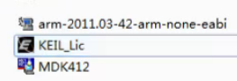
用管理员权限安装软件（可以关闭杀毒软件）
2.安装keil4：(管理员运行)
next - i agree - next - 信息 - next - finish
打开keil4 - file - license - cid 复制
3.
破解软件：(管理员运行)
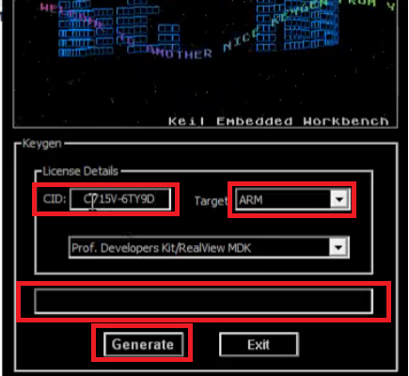
添加cid后Generate生成license id
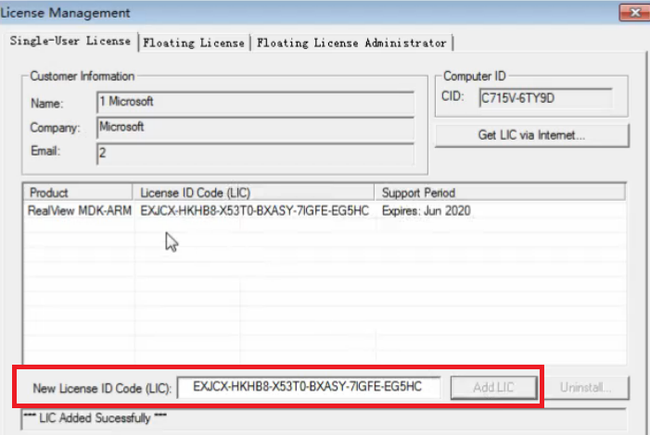
add添加license id， 完成注册
4.
安装gcc：(兼容性-兼容模式-安装运行)(管理员运行)

同意许可：

典型模式：
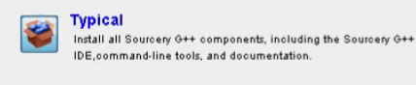
选择安装位置（默认）：
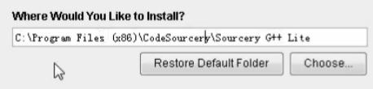
安装过程：
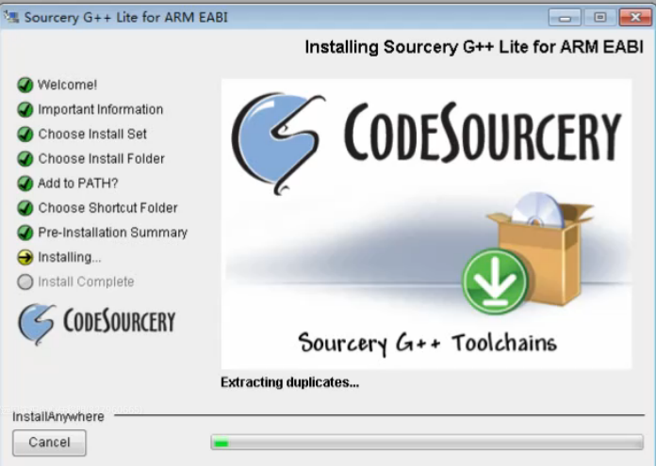
5.
创建工程:
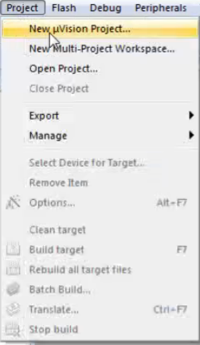
选择工程位置：
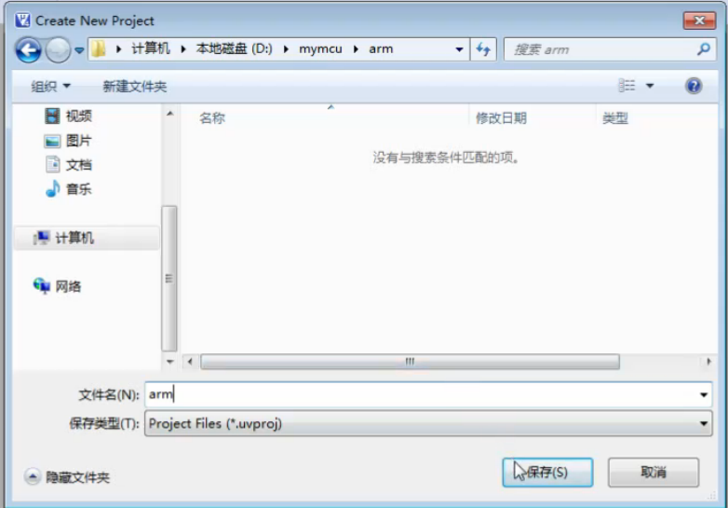
选择soc类型：lpc2131
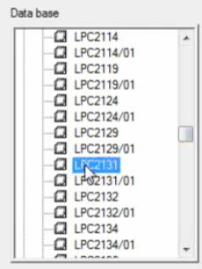
选择ok - 否
工程创建好：
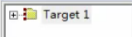
新建文件asm.s：
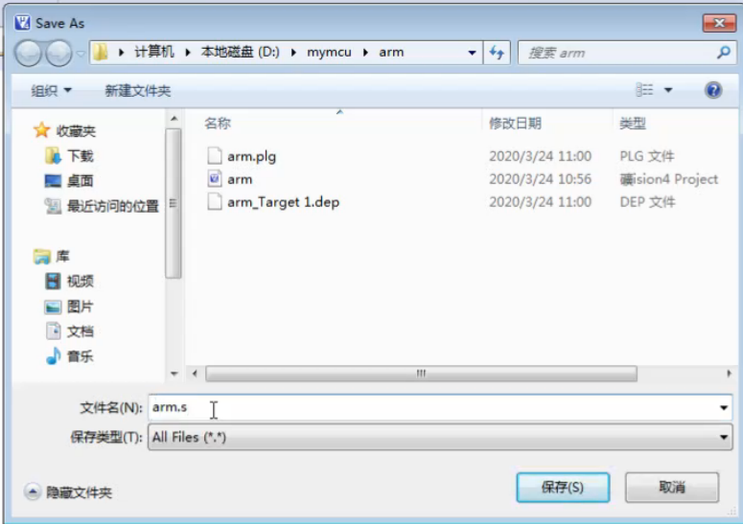
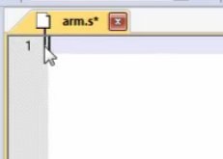
添加文件asm.s到工程：
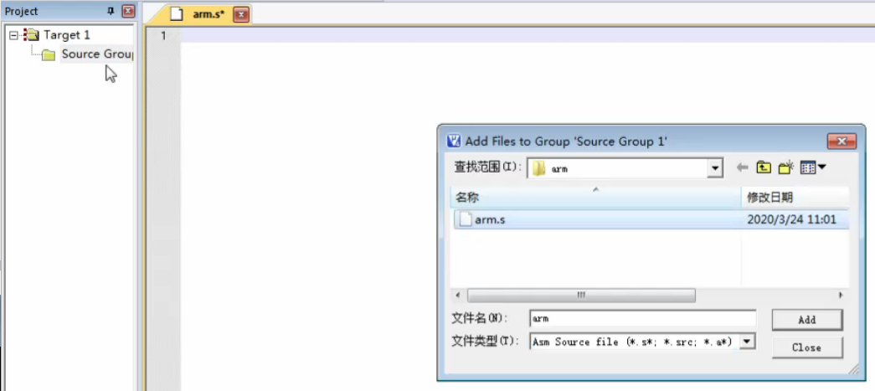
选择add
添加完成：
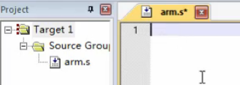
编辑代码：
.text
.globl _start
_start:
ldr r0,=0x11223344
mov r1,#0x40000000
str r0,[r1]
ldrb r2,[r1]
b .
.end
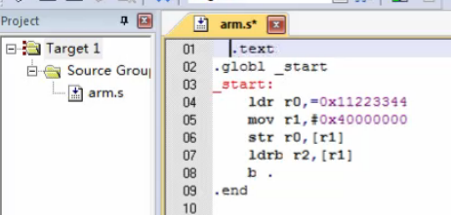
配置编译器：
gcc的安装位置：
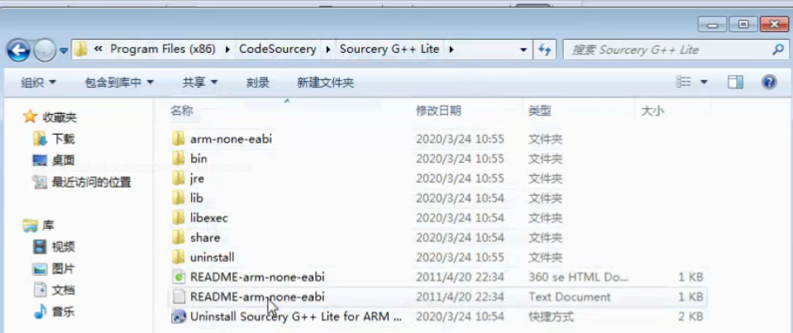
配置gcc：
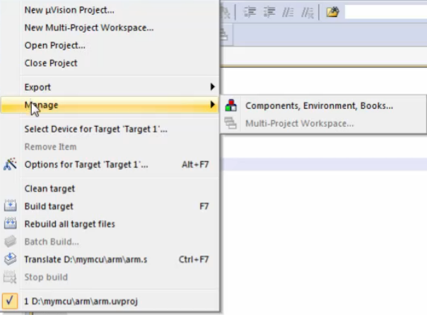
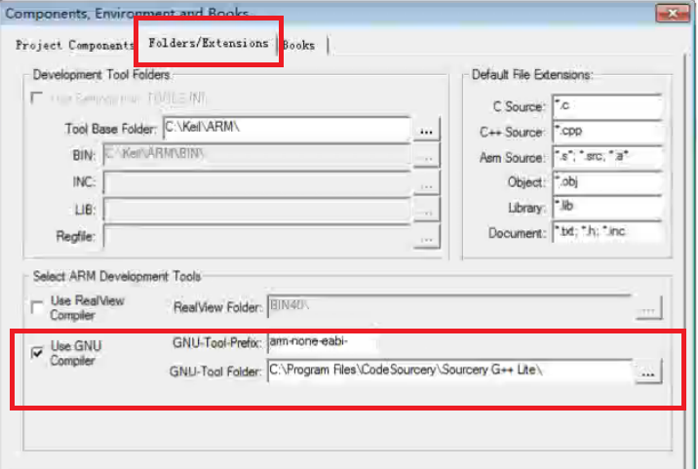
点击ok
编译：
编译输出：
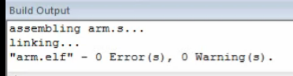
配置地址：（Text 代码段， Data 数据段）
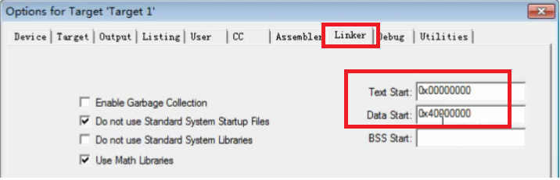
调试：

代码会从0x00000000地址开始执行

代码解释：
.text /*标示下面的内容放在代码段中*/
.globl _start /*标示 _start这个标号在全局范围内有效*/
_start: /*从 _start开始*/
ldr r0,=0x11223344 /*指令，r0是寄存器*/
mov r1,#0x40000000 /*指令*/
str r0,[r1] /*指令*/
ldrb r2,[r1] /*指令*/
b .
.end /*结束*/

